
اختبار تشخيصي للمرحلة الابتدائية الفصل الدراسي الثاني 1444هـ
للصف السادس
Student's name \ اسم الطالب\ة ____________________________
...................................................................................................................................................................................
1- What is your name?
a) I am fine, thank you.
b) My name is Asmaa.
c) I am 10 years old.
~~~~~~~~~~~~~~~~~~~~~~~~~~~~~~~~~~~~~~~~~~~~~~~~~~~~~~~~~~~~~~~~~~~~~~~~~~~~~~~~~~~~~
2- where do you live?
a) I live in Jeddah.
b) She live in Jeddah.
c) he lives in Jeddah.
~~~~~~~~~~~~~~~~~~~~~~~~~~~~~~~~~~~~~~~~~~~~~~~~~~~~~~~~~~~~~~~~~~~~~~~~~~~~~~~~~~~~~
3- how old are you?
a) you are 12
b) I am 12 years old.
~~~~~~~~~~~~~~~~~~~~~~~~~~~~~~~~~~~~~~~~~~~~~~~~~~~~~~~~~~~~~~~~~~~~~~~~~~~~~~~~~~~~~
4- Are you Saudi 🇸🇦?
a) YES, I am.
b) YES, I am not.
c) No, I am.
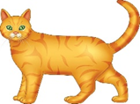
~~~~~~~~~~~~~~~~~~~~~~~~~~~~~~~~~~~~~~~~~~~~~~~~~~~~~~~~~~~~~~~~~~~~~~~~~~~~~~~~~~~~~
5- Is this a cat ?
a) No, it is not.
b) YES, it is.

c) No, it is.
~~~~~~~~~~~~~~~~~~~~~~~~~~~~~~~~~~~~~~~~~~~~~~~~~~~~~~~~~~~~~~~~~~~~~~~~~~~~~~~~~~~~
6- -This is a girl
…………. name is Rana.
a) your b) her c) his
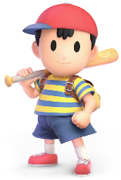
7- ………... cap is red.
a) his
b) her
c) my
~~~~~~~~~~~~~~~~~~~~~~~~~~~~~~~~~~~~~~~~~~~~~~~~~~~~~~~~~~~~~~~~~~~~~~~~~~~~~~~~~~~~
8- Whose book is this?
a) It is mine.
b) It is red.
c) It is me.
~~~~~~~~~~~~~~~~~~~~~~~~~~~~~~~~~~~~~~~~~~~~~~~~~~~~~~~~~~~~~~~~~~~~~~~~~~~~~~~~~~~~
9- I................a book.
a) has
b) have
~~~~~~~~~~~~~~~~~~~~~~~~~~~~~~~~~~~~~~~~~~~~~~~~~~~~~~~~~~~~~~~~~~~~~~~~~~~~~~~~~~~~
10- They...........family 👨‍👩‍👦
a) are
b) is
c) am
~~~~~~~~~~~~~~~~~~~~~~~~~~~~~~~~~~~~~~~~~~~~~~~~~~~~~~~~~~~~~~~~~~~~~~~~~~~~~~~~~~~~
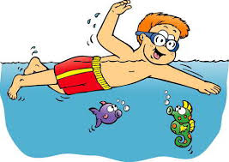
11- He ....... swim.
a) Can
b) Can't

~~~~~~~~~~~~~~~~~~~~~~~~~~~~~~~~~~~~~~~~~~~~~~~~~~~~~~~~~~~~~~~~~~~~~~~~~~~~~~~~~~~~
12- Sl…….p.
a) ee b) ei c) ie
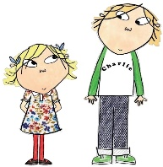
~~~~~~~~~~~~~~~~~~~~~~~~~~~~~~~~~~~~~~~~~~~~~~~~~~~~~~~~~~~~~~~~~~~~~~~~~~~~~~~~~~~
13- The boy is ................................... his sister.
a) as tall as b) taller than c) the tallest
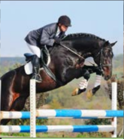
~~~~~~~~~~~~~~~~~~~~~~~~~~~~~~~~~~~~~~~~~~~~~~~~~~~~~~~~~~~~~~~~~~~~~~~~~~~~~~~~~~~~~
14- a) horse riding b) basketball
The End

